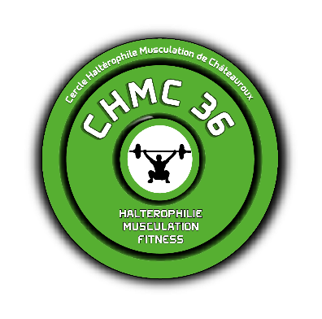
CERCLE HALTEROPHILE-MUSCULATION DE CHÂTEAUROUX
02-54-22-86-14

https://www.halterophilie-musculation-chateauroux.fr

HORAIRES :

- Salle de Musculation, Cardio, Haltérophilie et Force-Athlétique :

Du lundi au vendredi : 9h00 à 14h00 et 16h00 à 20h00
Samedi : 9h00 à 12h00 uniquement les semaines paires

- Cours collectifs salle multi-sports :

lundi | Mardi | mercredi | jeudi | vendredi | samedi
11h00- 11h45
Stretch postural
12h30-13h15  Renfo | 12h30-13h15  Prévention dos | 12h30-13h15  Cuisses ados fessiers | 12h30-13h15  Renfo | 12h30-13h15  Renfo
17h30-18h15  HIIT | 17h30-18h15  renfo | 17h30-18h15  Renfo |  | 17h30-18h10  Renfo
18h20-19h05  renfo | 18h20-19h05  Cardio Dance | 18h20-19h05  Bodybarre |  | 18h15-19h00  Cardio Dance
19h10-19h55  Stretch relax | 19h10-19h55  Stretch relax | 19h10-19h55  Stretch postural

